Рекомендации родителям по обучению грамоте
Уважаемые родители! Предлагаем вам рекомендации по ознакомлению детей со звуком [Щ], буквой Щ.
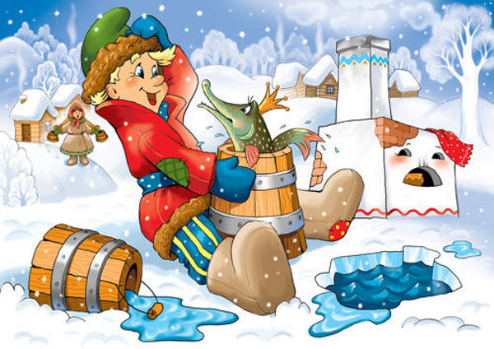
1. Прочитайте ребенку стишок и выясните, какой звук он слышит чаще других: Щука щёлкнула зубами, В щель забилась за камнями.
2. Попросите ребенка произнести слова со звуком [Щ] из этого стихотворения (щука, щёлкнула, щель).
3. Помогите ребенку подобрать как можно больше слов, начинающихся со звука [Щ] (щавель, щётка, щепки, щенок, щука).
4. Предложите ребенку дать характеристику звука [Щ]. (Звук [Щ] — (согласный, всегда мягкий, глухой))
5. Предложите ребенку выполнить звуковой анализ слогов щу, щи, комментируя свои действия.
6. Предложите ребенку определить место звука [Щ] в словах: овощи, щука, плащ, щит.
ОВОЩИ ЩУКА ПЛАЩ
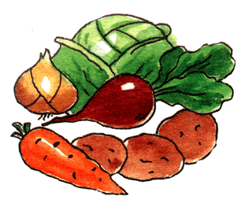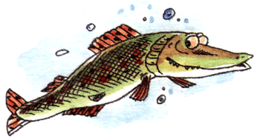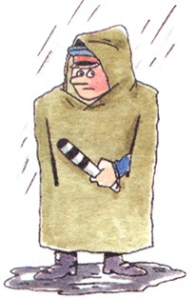

ЩИТ
Щ 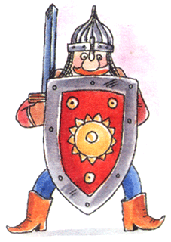

7. «Напечатайте» большую и маленькую буквы Щ, щ в тетради. Пусть ребенок расскажет, из каких элементов они состоят.
8. Поупражняйте ребенка в рисовании буквы Щ, щ на бумаге и в воздухе.
9. Пусть ребенок нарисует несколько картинок со звуком [Щ] в названиях. Печатными буквам подпишите картинки. Пусть ребенок покажет и подчеркнет букву Щ в словах, а потом покажет другие пройденные буквы, прочитает слоги и слова, которые сможет.
Стихи, потешки, загадки, скороговорки для закрепления произношения звука [щ]
* * *
У нашего котищи Зеленые глазищи, Торчащие усищи, Длиннющий хвостище А моется все чище. * * *
Два щенка щека к щеке
Щиплют щетку в уголке.
А у щетки половой
Палка есть над головой.
Палка — щелк щенков с плеча,
Два щенка ушли пища.
* * *
Плавниками трепеща
И зубаста, да тоща,
Пищи на обед ища,
Ходит щука вкруг леща!
Вот так штука!
* * *
Глазищи, усищи,
Хвостище, когтищи,
А моется всех чище.
Кто это? Кот-котище!
* * *
Ты нас, мама, не ищи —
Щиплем мы щавель на щи.
В роще, травы шевеля,
Мы нащиплем щавеля.
* * *
Щеткой чищу я щенка,
Щекочу ему бока.
* * *
Щука в речке жила,
Щеткой воду мела,
Щи варила для гостей,
Угощала пескарей.
Чистоговорки Ща-ща-ща – мы несем домой леща. Ащ-ащ-ащ – мы надели плащ. Щу-щу-щу – в чаще щуку поищу. Щи-щи-щи – ты, мышонок, не пищи.
Поиграйте с детьми: *«Что получится?» Например, какие слова получатся из слогов: ка, шу (щука); ща, ча (чаща); щип, ки, чи (щипчики).
*Сколько звуков [щ’] в поговорке: щи да каша – пища наша?
*Упражнение на употребление увеличительных суффиксов по образцу. Кулак – кулачище, сила – силище, рука — … , сапог — … , голос — … , ремень — … , топор — … , нога — … , глаза — … , нос — … , карман — … .
*«Слоговой аукцион» Продолжите слова слогами чу-щу. То (-чу), пи (-щу), кри (-чу), уго (-щу), встре (-чу), наве (-щу), та (-щу), изве (-щу), кру (-чу), защи (-щу), зачи (-щу).
Продолжите слова слогами ча-ща. Ро (-ща), све (-ча), пи (-ща), встре (-ча), ку (-ча), зада (-ча), ча (-ща), да (-ча).
*«Доскажи словечко» Капризные сандалии Однажды мне сказали: – Боимся мы щекотки Сапожной строгой… (щетки) * * * В синем небе звезды блещут, В синем море волны… (плещут) * * * У меня пропал носок, Утащил его… (щенок) * * * Медведица рыщет, Медвежат под елкой… (ищет)
*Чистоговорки Ща-ща-ща – мы несем домой леща. Ащ-ащ-ащ – мы надели плащ. Щу-щу-щу – в чаще щуку поищу. Щи-щи-щи – ты, мышонок, не пищи.
*«Буква потерялась» Найдите потерявшуюся букву: …ука; ово…и; товар… и; ле…; …епка.
*«Превращение слов» Измените одну букву в словах: роща (роза), щенки (пенки), ищи (иди), щука (мука).
*«Найдите слово в слове» Щепка (щека), щель (ель).
*«Слоговое лото» Прочитайте слоги и придумайте с ними слова: ща …(щавель, щадить), ще …(щегол, щенок), щу …(щука, щупальца), щи …(щи, щипать).
Буква Щ пришла к нам в гости!
10. «Напечатайте» большую и маленькую буквы Щ щ в тетради. Пусть ребенок расскажет, из каких элементов они состоят.
11. Поупражняйте ребенка в рисовании буквы Щ щ на бумаге и в воздухе.
12. Возьми оранжевый или жёлтый карандаш и раскрась те части рисунка, которые отмечены буквой Щ.
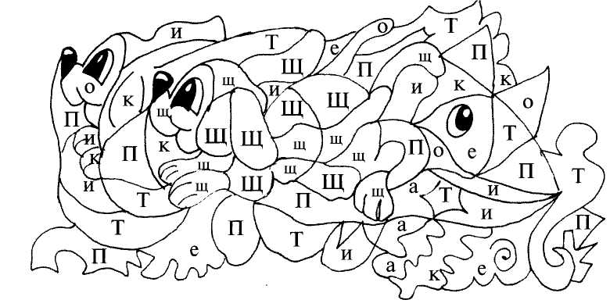
13. Раскрась только те мыльные пузыри, на которых написана буква Щ.

